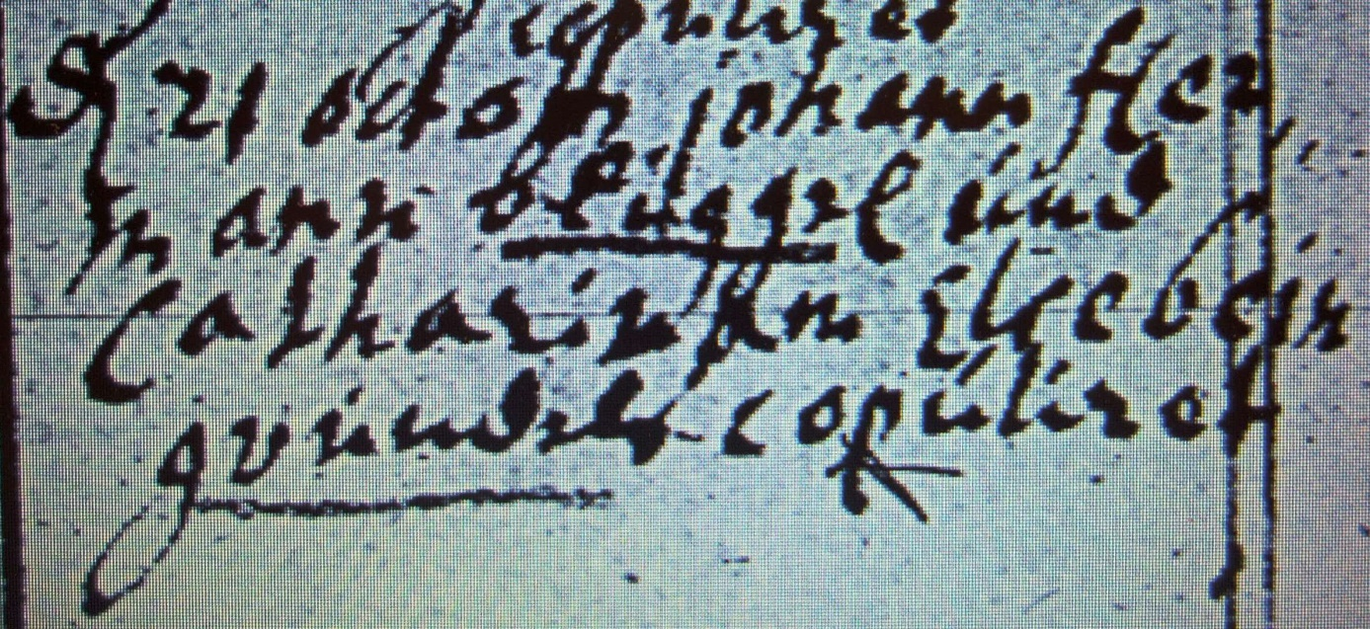

Kirchenbuch Berge 1733; ARCHION-Bild 43 in „Taufen etc. 1696 – 1765“
Abschrift:
„d 21 October Johann Hermann Blüggel und Catharinam Elsebein Grundels copuliret“.

